水利工程运行管理情况

建安区属淮河流域沙颍河水系，区域环抱许昌市区，总面积1002平方公里，地理坐标为东经113°35′～114°04′、北纬33°52′～34°10′，全区大小河流26条，河流走向大部分由西北流向东南，全区堤防长102.8千米。其中颍河是流经我区最大的一条河，境内长22.3千米，支流流域面积在100平方公里以上的河流有6条，分别为清潩河、石梁河、老潩河、小洪河、灵沟河、小泥河。颍河、清潩河、石梁河属防洪河道，其它河道属排涝河道。小型水库1座暨孙庄水库。中型水闸4座，分别为苏桥东张闸、五女店丁庄闸及蒋李集碾桥闸与圪垱闸。
我区多年平均降雨量为690.3毫米，降雨时间分布极不均匀，降雨多集中在6-9月份，6-9月份多年份平均降雨量为444.7毫米，其降雨量占多年平均降雨量的64%。
一、水库（大坝）工程的工程简介、工程管理与保护范围及责任人，水闸工程和堤防工程的工程简介、工程管理与保护范围；
（一）、孙庄水库基本情况： 孙庄水库位于许昌市建安区椹涧乡孙庄村，属于淮河流域颍河支流，是一座以防洪为主，兼顾灌溉、水产养殖的小Ⅰ型水库。水库控制流域面积32.4平方公里，总库容154万m³，兴利库容69.46万m³，死库容14.2万m³。洪水标准采用20年一遇设计，设计洪水位87.08米，设计洪水流量296.40立方米每秒，设计洪水位最大下泄流量296.40立方米每秒；100年一遇校核，校核洪水位88.15米，校核洪水流量482.30立方米每秒，校核洪水位最大下泄流量482.30立方米每秒。正常蓄水位85.66米，汛期限制水位85.66米，死水位82.46米。
水库于1958年2月开工建设，1958年6月完工。2007年4月进行除险加固，2007年11月除险加固工程竣工验收。
水库主要由大坝、溢洪道、输水洞、幸福渠北干渠退水闸等建筑物组成。大坝为均质土坝形式，最大坝高8.66米，坝顶高程88.42米，坝顶长550米，坝顶宽5米，迎水坡为干砌石护坡，背水坡为植被护坡。泄水建筑物位于大坝东侧，开敞式，设3孔闸门，闸门为平板式钢闸门，溢洪道堰顶高程82.46米。输水建筑物位于大坝东侧，为管道式，设1孔闸门，闸门为平板式，最大输水量2立方米每秒。
孙庄水库灌溉面积0.23万亩，保护人口3万人，0.32万亩耕地及村庄、公路等主要设施。
（二）、水闸工程：我区中型水闸共4座，分别为苏桥东张闸、五女店丁庄闸及蒋李集碾桥闸与圪垱闸，前期，已对碾桥闸、圪垱闸、丁庄闸进行除险加固治理，东张闸正在拆除重建。
（三）、工程管理范围：
2023年10月31日，划定了水利工程管理和保护范围。
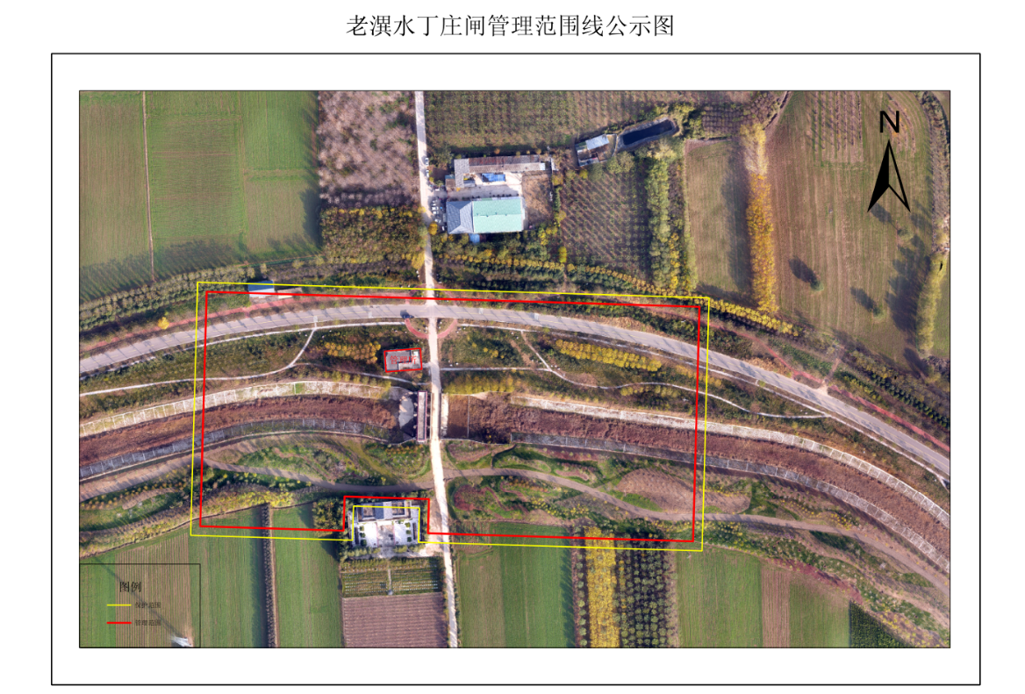

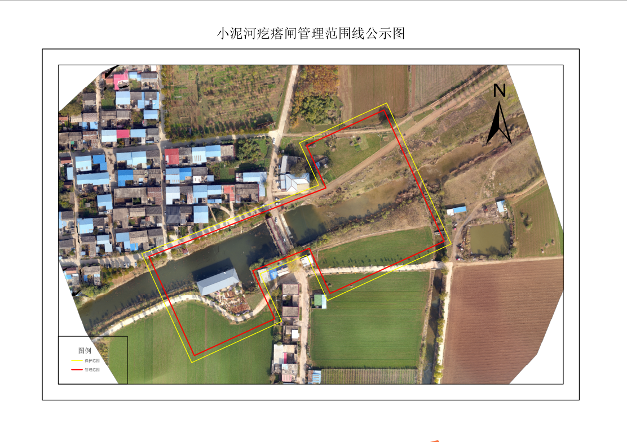
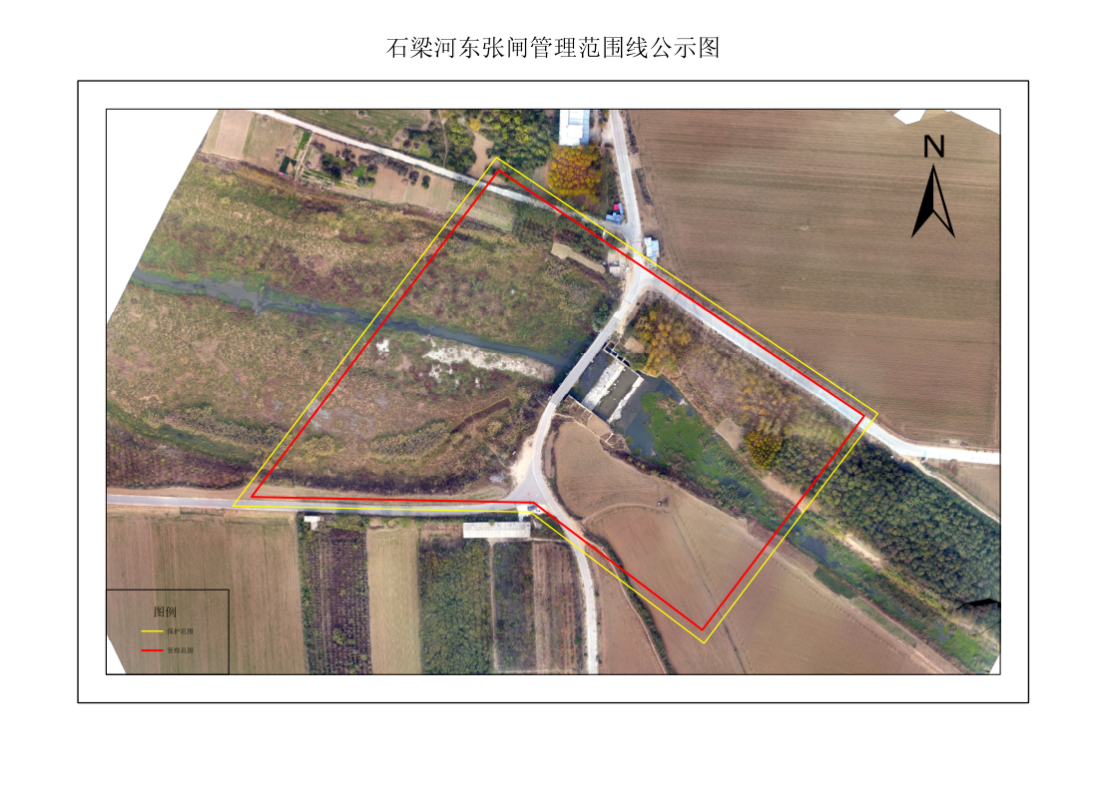

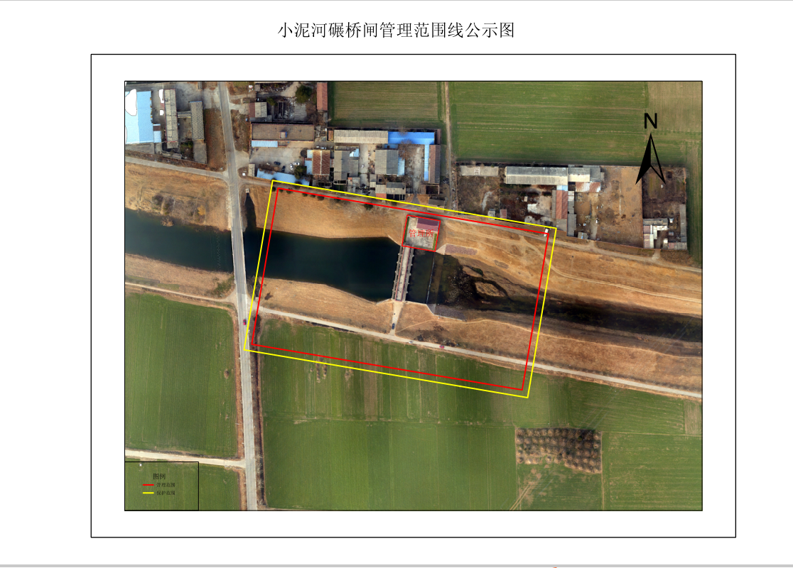

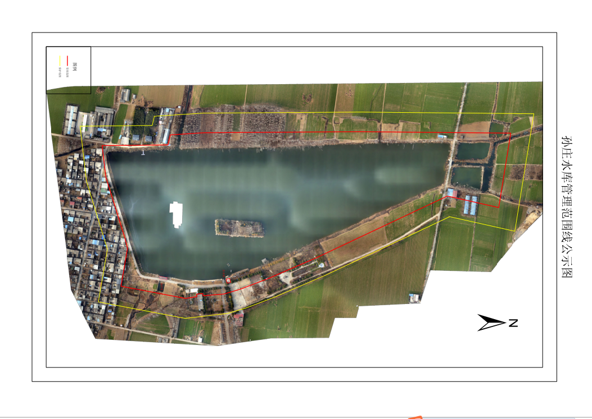

二、防洪规划保留区，洪水预警信息、干旱预警信息：《中华人民共和国 防洪法》《水利部 水旱灾害防御应急 响应工作规程》《中华人民共和国防洪法》《水利部水旱灾害防御应急响应工作规程》
三、基本水文资料：

颍河
颍河是流经我区最大防洪河道，发源于登封少室山,流域面积1910平方公里,全长261.1千米，流经禹州、襄县、建安区，属我区重点防洪河道，该河流于灵井镇郝庄流入我区，后经椹涧乡宁庄村流出入襄县，后又经榆林乡刘王寨村入我区境内，流经榆林、蒋李集两乡镇，于繁城处入临颖。颍河境内长22.3千米，其中上游灵井、椹涧河段长8.2千米，两岸无堤防，下游榆林、蒋李集段长14.1千米，下游两岸堤防长25.8千米（其中左岸堤防长14.1千米，右岸堤防长11.7千米）。

清潩河
清潩河属颍河一支流，发源于新郑浅山区，清潩河总长149千米，流经长葛市、魏都区、建安区，自长葛市流入建安区，流经建安区苏桥镇、新元、许由、办事处。建安区段河道分为上下两段，中间穿过魏都区，上段自关王闸下游至宏腾大道北420米，长9.33千米，下游段自许扶运河中心线至瑞贝卡大道（仅右岸），长1.86千米，两段总长11.19千米，两岸堤防长20.52千米。清潩河属于我区重点防洪河道，目前防洪标准为50年一遇。主要水工建筑物为关庄闸、小黄桥闸、滹沱闸。

3、石梁河
石梁河属沙颍河水系，发源于禹州市无梁镇西北部的具茨山南麓，流经禹州市、长葛市和建安区西北部后，在苏桥镇曹寨村汇入清潩河，河道全长约40.1千米，总流域面积391平方公里。
石梁河在建安区境内起止点为长葛市界至入清潩河口，主要流经桂村乡、苏桥镇2个乡（镇）。建安区石梁河总长14.4千米，流域面积156平方公里，河道平均比降1/1500，两岸堤防长19.4千米。由于山丘源头距许昌近,比降陡,洪水来势迅猛,是清潩河的主要洪水来源。

饮马河
饮马河为人工开挖的河道，是许昌市水系连通工程之一，河道常年有水，清潩河为其主要水源。饮马河自清潩河长葛市关庄闸流经建安区后进入示范区，于新兴路下游汇入许扶运河。
饮马河总长为19千米，其中，建安区段总长7.18千米，流域面积35平方公里。建安区饮马河共分为两段，第一段为长葛市界至龙泉街，长6.26千米；第二段为周庄街至省道S220，长0.92千米。

灞陵河
灞陵河是许昌市水系连通工程之一，起自颍汝干渠建安区苏桥镇坡张闸，经河街乡自苏桥镇入魏都区，流经魏都区、经济技术开发区后再次进入建安区蒋李集镇，在蒋李集镇北部赵河村汇入小泥河，全长23.20千米，总流域面积165平方公里，河道常年有水。建安区境内灞陵河总长7.5千米，分为两段，上段主要位于苏桥镇，自坡张闸至魏都区界，长3.74千米，下段位于蒋李集镇，自开发区界至小泥河口，长1.97千米，河街孙家门闸至魏都区段长1.8千米。

老潩河
老潩河发源于长葛市东坡张村西北的贾庄一带，自长葛市流经建安区小召乡、陈曹乡、五女店镇，东南流至鄢陵县南坞乡屯沟村西过永济桥后汇入清流河，清流河在南坞乡周桥村南进入西华县入颍河。途纳七泥河、七女河、二道河等支流。老潩河全长78.8千米，流域面积1540平方公里。老潩河在建安区境内总长25千米，以东城区为界分上下游两段，上游段自长葛市界至东城区界，长5千米，下游段自东城区界至鄢陵县界，长20千米；流域面积244平方公里，河道平均比降1/5000，堤防长20千米。

7、小泥河
小泥河位于建安区西南部，是清潩河的支流之一，属淮河流域沙颍河水系。小泥河起自建安区椹涧乡杨庙村颍河引水闸，流经建安区、开发区、临颍县，在临颍县境内汇入清潩河。建安区境内小泥河分为上、下两段，上段自椹涧乡杨庙村至榆林乡开发区界，长15千米；下段自蒋李集镇圪垱村至将官池镇南石庄村，长12千米。总长27千米，流域面积482平方千米，河道比降在1/700~1/1500之间，属建安区防洪排涝河道。
2014年，省水利厅批准了建安区小泥河治理工程项目，该项目治理范围为黄龙池闸至白马沟汇入小泥河上口，总长19.8千米，流域面积419平方千米。按5年一遇除涝、20年一遇防洪标准进行治理，该工程包括河道疏浚工程、护岸工程、堤防工程、桥梁工程、穿堤涵闸工程。

8、椹涧沟
椹涧沟是小泥河的一级支流，全段均在建安区境内，无提防。流经灵井镇、椹涧乡、榆林乡，在榆林乡北汇入小泥河，总长12.69千米。

9、新沟河
新沟河也叫做小洪河，它是清潩河的一条较大支流，属颍河流域，全长58千米，流域面积为414平方千米。新沟河发源于长葛市增福庙乡，先后流经长葛市、建安区、示范区、东城区、临颍县、鄢陵县，于鄢陵县望田镇汇入清潩河。先后汇入的支流有小马河、小黑河等，新沟河在建安区境内分为两段，上游段自长葛市交界处村至蒋马村省道S220桥下游800m，长度约8.2千米；下游段自许扶运河交汇口至永登高速下游400m，长度约4.8千米，总长13千米，流域面积240平方千米，堤防长6.8千米。
2012年，省水利厅批准了建安区新沟河治理工程项目，工程等别为Ⅳ等，堤防及主要建筑物级别为4级。防洪标准取20年一遇，排涝标准按5年一遇。

10、小黑河
小黑河位于建安区东部，发源于许昌市建安区新元街道办事处蒋马村，流经新元街道办事处、小召乡、许昌市城乡一体化示范区、东城区后复进入建安区五女店镇，最终在建安区张潘镇前汪村汇入新沟河，为许昌市境内河流。小黑河全长约23千米，建安区境内总长15.45千米，
流域面积240平方千米，属建安区排涝河道。在建安区境内，小黑河分为上、下两段，上段自蒋马村至小召乡孙衡村，长约3.54千米；下段自五女店镇翟庄村至张潘镇前汪村，长约11.9千米。

11、灵沟河
灵沟河位于建安区西部，是灞陵河的支流之一，属淮河流域沙颍河水系。灵沟河起自建安区灵井镇泉店安置小区白沙东干渠末端，流经建安区、魏都区，在魏都区境内汇入灞陵河，灵沟河建安区段长10.1千米，流域面积31平方公里，河道平均比降1/1500，属建安区防洪排涝河道。

12、白马沟
白马沟是小泥河的一级支流，属沙颍河水系，白马沟发源于建安区榆林乡晁湾村，自榆林乡流经蒋李集镇，流经临颍县后复进入建安区将官池镇，于将官池镇羊圈村汇入白马沟。建安区境内白马沟总长13.18千米，流域面积63平方千米。建安区白马沟共分为两段，上段自起点至蒋李集镇郑蔺村，长12.63千米；下段长0.55千米，全部位于将官池镇羊圈村，仅左岸属建安区管理。

13、长店沟
长店沟属淮河流域沙颍河水系，发源于建安区椹涧乡东，流经椹涧乡、河街乡、魏都区，汇入灞陵河。长店沟在建安区境内自椹涧乡北头村至河街乡贺庄村西环路，总长8.4千米，流域面积24.2平方公里，河道平均比降1/1500，属建安区排涝河道。

14、颍汝总干渠
许昌颍汝总干渠开挖于上世纪70年代末，全长45千米，西起襄城县北汝河武湾闸，向西北流经襄城县、魏都区、建安区。其中建安区境内流经椹涧、河街、苏桥3乡镇，建安区境内长约19.06千米，于苏桥镇石寨村退水入石梁河。颍汝总干渠是引襄城县北汝河水至许昌市，主要用于市区群众饮水，兼顾农业灌溉及市区景观用水，颍汝总干渠渠首进水量约为6m³/s，流至市区约3m³/s。颍汝总干渠由许昌市水利局下属单位颍汝灌溉管理局负责日常管护工作。
2019年4月份，实施了许昌市颍汝干渠综合整治工程，治理范围南起襄城县与建安区交界，北至石梁河退水闸，涉及椹涧乡、河街乡、苏桥镇三个乡镇，干渠建安区段总长18千米，工程建设内容为清淤、岸坡护砌、防护围网。

15、白沙东干渠
白沙东干渠是人工开挖灌溉渠道，起源于禹州市西北顺店镇下毋村，流经禹州市，自建安区灵井镇泉店村入建安区境，止于灵井镇韩庄村，总长约40千米，其中，建安区境内长11.66千米。
- 水文情报预报预警信息：
建安区在孙庄水库建设了保障水库安全运行预报系统，主要安装了坝上雨量、水位、视频一体站1（套），人工观测水尺4根，单视频监控1处；建设渗流压力监测断面2个，渗流压力测点6个，自动传输装置1套；建设变形监测测点5个、变形监测基点2个。对水库雨情、水情、大坝安全运行进行监测。

